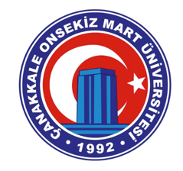 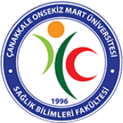

**ÇANAKKALE ONSEKİZ MART ÜNİVERSİTESİ SAĞLIK BİLİMLERİ FAKÜLTESİ**

**TOPLANTI TUTANAĞI FORMU**

|  |  |
| --- | --- |
| **Toplantı Adı:** | **Kurum İçi Eğitim Toplantısı** |
| **Toplantı Tarihi:** | 12.09.2024 |
| **Raportör:** | 10.00 |
| **Toplantı Fotoğrafı** | C:\Users\COMU\Downloads\WhatsApp Image 2024-09-12 at 10.23.07.jpeg |
| **Gündem Maddeleri** | -Ders ve Sınav programı tanımlama  -Derslik kullanım oranları ve derslik optimizasyonu hakkında |
| **Görüşmeler** | -V.K.İ sorumlusu Özlem Başaran tarafından her üç bölümden görevlendirilen öğretim elemanlarına uygulamalı orarak eğitim verildi. |
| **Alınan Kararlar** | -Ders ve sınav programlarının doğru tanımlanması ve derslik kullanımlarının optimize edilmesi yönünde karar alındı. |